Практична робота №3
Тема: Модульне програмування
Мета: Навчитися будувати програмні засоби модульної структури, використовуючи відомі методи модульного програмування на мові C++.

Практична
студента Буткова Івана Михайловича
групи П-34

Спершу я створив основний модуль в якому створив приблизний шаблон як все має працювати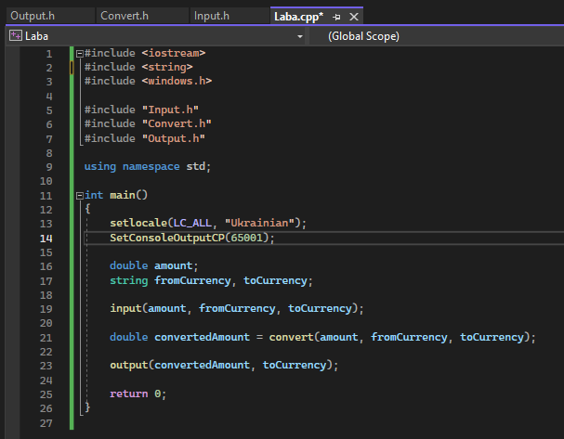
Потім почав реалізовувати модуль Input в якому функція input яка приймає посилання на вхідні значення та змінює значення змінних на введені користувачем
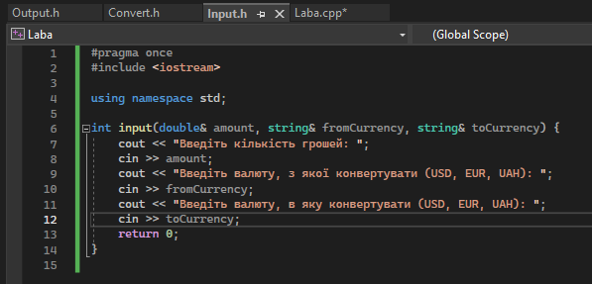
Далі створив функцію модуля Convert отримує кількість грошей та валюти з якої і в яку конвертувати та через if-и отримаю потрібний коефіцієнт який множу на кількість і повертаю значення
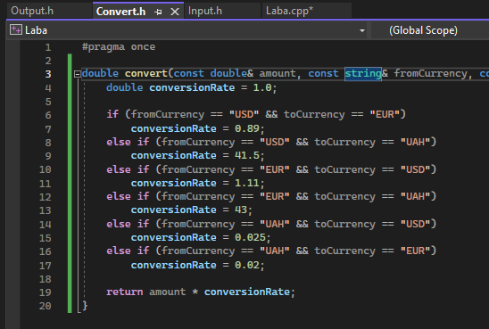
І наостанок створю функцію модуля Output яка отримує результат та валюту і виводить на консоль а також дороблюю основний модуль
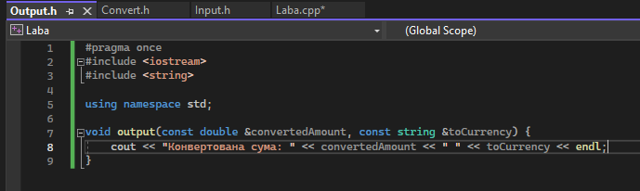
Модулі по ієрархічній схемі розташовані так що є під модулі та основний модуль який відповідає за загальну логіку використовуючи під модулі для вирішення завдання. По інформаційній схемі під модулі ніяк не пов’язані між собою і взаємодіють тільки в основному модулі.
Основний модуль має високу зв’язність так як вся логіка розділена на підмодулі і він тільки виконує роль їх пов’язання для вирішення задачі. Модулі Output, Input та Convert мають високу зв'язність, оскільки відповідають лише за одну задачу і не виконують інших дій. Програма має слабку зв'язність між модулями, що означає, що кожен модуль виконує окрему чітко визначену функцію:
Під модулі мають низьке зчеплення так як вони повністю незалежні один від одного. Основний модуль має високе зчеплення так як виконує функцію пов’язання декількох модулів і повністю залежний від них.
Результат задачі
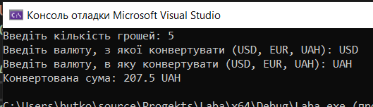
Посилання на репозиторій:
Vankomat/Project-for-Push: Project for Practic work №2

